Panduan Servis OPPO A73 5G_V1.0

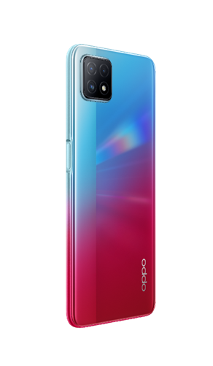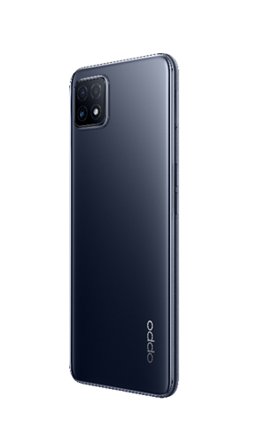

Dokumen Rahasia

Daftar Isi
1. Panduan 3
1.1 Peringatan 3
1.2 Perhatian 3
2. Informasi Perbaikan Umum 4
3. Struktur Komponen Ponsel 5
3.1 tTampilan luar produk 6
3.2 Struktur Komponen BOM 6
3.3 Tabel BOM (Angka dalam tanda kurung adalah angka Gambar 3-2-1) 6
4. Langkah Pembongkaran 10
4.1 Alat Pembongkaran 10
4.2 Persiapan 10
4.3 Langkah Pembongkaran 11
5. Langkah Pemasangan 17
5.1 Material yang Harus Diganti 17
5.2 Langkah Pemasangan 17
6. Kalibrasi Aftersales 23
6.1 Langkah Kalibrasi 23
6.2 Alat Kalibrasi 23
6.3 Metode Kalibrasi 24
7. Tes Fungsional 25
7.1 Jalur Tes 25
7.2 Persyaratan Tes 25
8. Hal-hal yang Harus Diperhatikan 29

Panduan
Dokumen ini sebagai panduan bagi teknisi OPPO dalam melakukan perbaikan produk OPPO. Isi dokumen bersifat rahasia. Dokumen ini hanya dapat digunakan oleh Service Center OPPO yang telah diberi otorisasi, tidak boleh disebarkan kepada pihak ketiga lainnya tanpa izin. Harap mengikuti regulasi dan panduan yang ada dalam melakukan perbaikan, jika ada kendala dapat langsung menghubungi HQ China.

Peringatan
1. Ada kemungkinan Service Center harus memasang sistem instalasi ponsel pada mobil. Pada beberapa kondisi munculnya kendala, frekuensi sinyal ponel dapat mengganggu manajemen sumber daya dan sistem anti selip (ABS) mobil. Jika diperlukan hubungi pihak dealer atau produsen kendaraan untuk memastikan kemampuan dan tingkat ketahanan manajemen sumber daya terhadap frekuensi sinyal ponsel.
2. Pada beberapa tempat berikut ini tidak boleh mengoperasikan ponsel: tempat yang rawan terjadi ledakan, seperti: pom bensin, tempat pengisian bahan bakar, area peledakan dan lain-lain.
3. Perangkat tanpa kabel (wireless) termasuk ponsel mungkin dapat menimbulkan gangguan terhadap fasilitas kesehatan, jika diperlukan silakan hubungi penyedia fasilitas kesehatan. Alat elektronik lainnya mungkin juga akan mengalami gangguan

Perhatian
1. Perbaikan dan pemeriksaan hanya boleh dilakukan oleh teknisi professional.
2. Hanya menggunakan sparepart yang ada dalam list material dalam melakukan perbaikan.
3. Melakukan pemasangan sesuai dengan standar dan secara tepat.
4. Pelepasan listrik statis merupakan salah satu penyebab kerusakan karena tingkat kerentanan komponen listrik. Semua Service Center OPPO harus melakukan perbaikan sesuai dengan ketentuan anti-statis yang telah ditetapkan. Semua perbaikan harus dilakukan di atas meja anti-statis dan mengenakan gelang anti-statis.

Informasi Perbaikan Umum
1. Sebelum melakukan perbaikan, harap berada di area anti-statis dan memakai gelang anti-statis.
2. Gunakan sarung tangan anti-statis untuk menghindari menempelnya noda ataupun sidik jari.
3. Gunakan kertas film untuk melindungi area layar tampilan ponsel, kamera, dan lensa agar tidak kemasukan debu ataupun tergores.
4. Harus menggunakan kain lap anti-statis, sikat anti-statis, dan etanol (dengan kadar di atas 95%) untuk membersihkan eksterior，tidak boleh menggunakan alat lain untuk membersihkan (penghapus) untuk menghindari adanya goresan pada bagian pelindung luar yang akan menyebabkan oksidasi dan korosi.
5. Jika bagian yang tidak terdapat sambungan/solderan (shielding layar dan shielding rangka layar) mengalami kerusakan maka tidak boleh diperbaiki harus dilakukan pergantian part.
6. Harus menggunakan sparepart yang disediakan oleh OPPO.
7. Periksa sambungan/solderan yang mungkin dapat menyebabkan kendala ringan (contoh: konektor, tombol switch). Jika diperlukan lakukan solder ulang (hanya dapat dilakukan di Service Center yang bebas dari timah). Bersihkan sisa-sisa bekas solderan.
8. Selalu gunakan perlengkapan di Service Center untuk melakukan pengetesan apakah ponsel normal atau tidak. Contoh: User mengeluh mengenai fungsi pengisisan daya, gunakan perlengkapan di Service Center untuk melakukan pengetesan untuk menentukan apakah masalah tersebut disebabkan oleh ponsel atau charger.
9. Saat menginput kode kerusakan ke dalam sistem, harap pilih kode alasan yang sesuai dengan kode alasan kerusakan, jika diperlukan silakan menggunakan Dokumen Tabel Kode Kerusakan dan Kode Alasan Kerusakan sebagai panduan). Juga harus memperhatikan ketepatan sparepart yang diganti.
10. Untuk informasi lebih lanjut mengenai produk dapat mengunjungi tautan berikut:
Wilayah China, silakan kunjungi:
http://172.16.41.122:8888/kbaseui-dev/main.do
Wilayah selain China, silakan kunjungi:
ftp://ftpex.oppo.com:919/或
https://oppoknowledge.custhelp.com/app/home/loc/zh_CN

3. Struktur Komponen Ponsel
3.1 Tampilan Luar Produk
Seperti pada Gambar 3-1-1
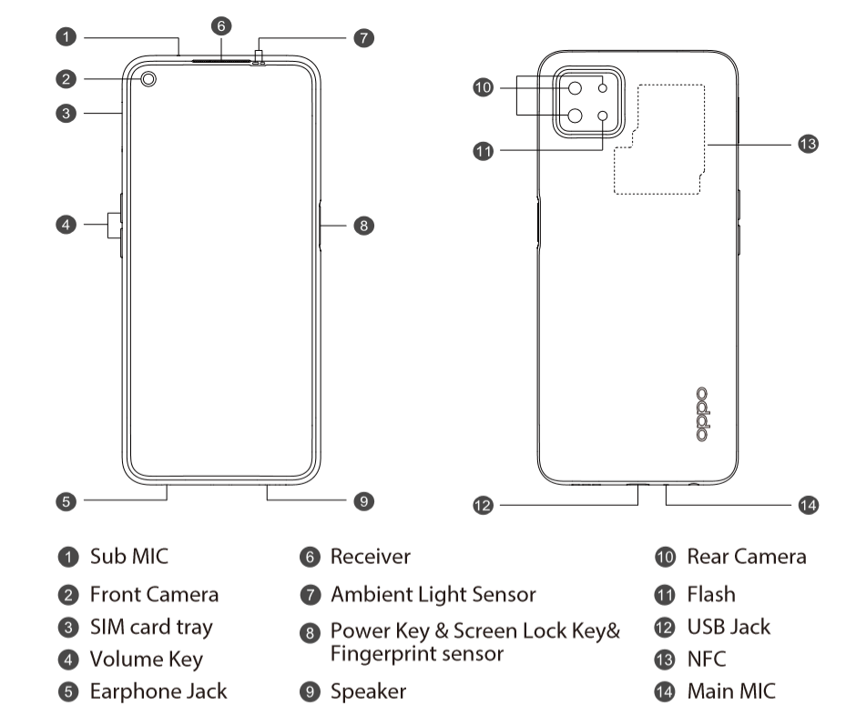
Gambar 3-1-1

(Catatan: ⑩Layar menghadap ke bawah: kamera belakang utama: 16MP (kiri atas) + kamera sudut lebar belakang: 8MP (kiri bawah) + kamera potret belakang: 2MP (kanan atas)).

3.2 Struktur Komponen BOM
Seperti pada Gambar 3-2-1
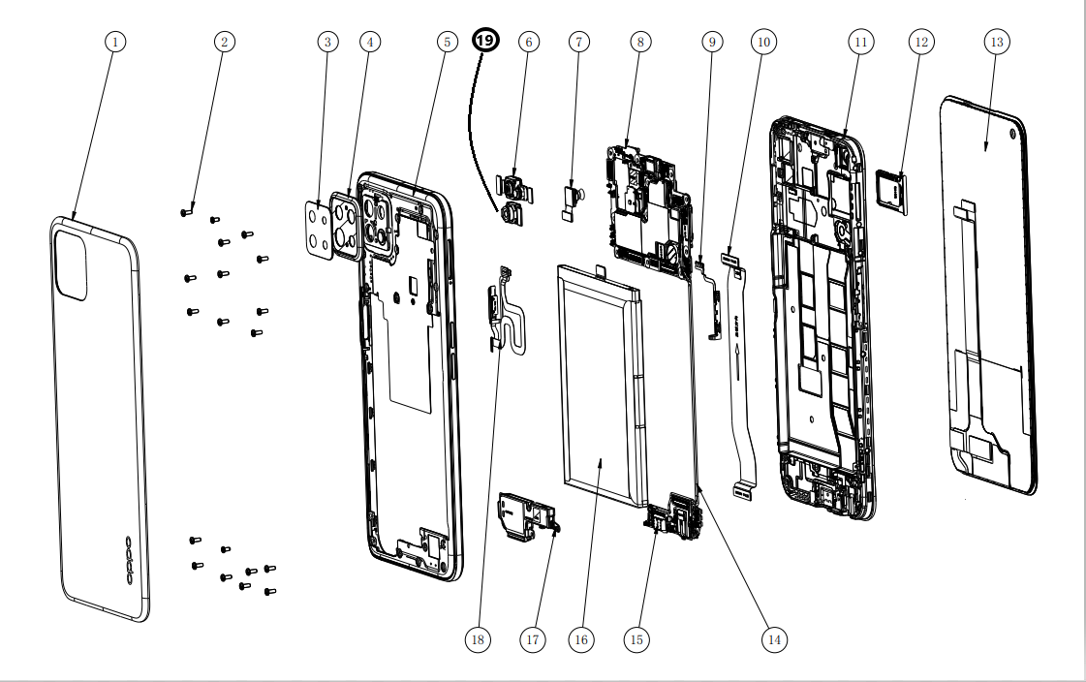

Figure 3-2-1

3.3 Tabel BOM (Angka dalam tanda kurung adalah angka Gambar 3-2-1)
No. | Nama Material (After-sals) | Gambar | Sub Material | Jumlah | Satuan
1 | Battery cover | 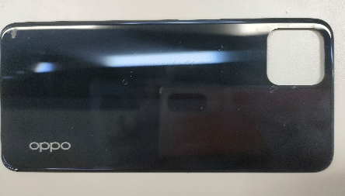 | - Baterai cover | 1 | PCS
2 | Sekrup | 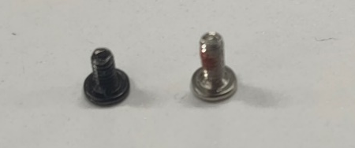 | (2) Sekrup（Ada dua macam sekrup di ponsel: 2+17pcs） | 19 | PCS
3 | Braket Motherboard | 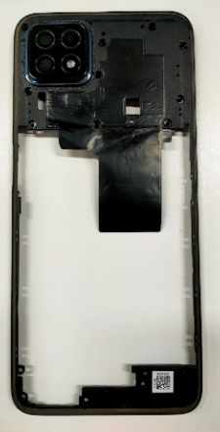 | (3) Lensa kamera | 1 | PCS
3 | Braket Motherboard |  | (4) Dekoratif kamera belakang | 1 | PCS
3 | Braket Motherboard |  | (5) Rangka Tengah | 1 | PCS
4 | Kamera Utama Belakang | 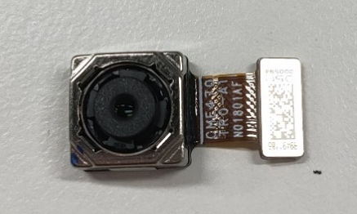 | (6) Kamera utama belakang | 1 | PCS
4 | Kamera Utama Belakang |  | Kain konduktif kamera utama | 1 | PCS
5 | Kamera Potret Belakang | 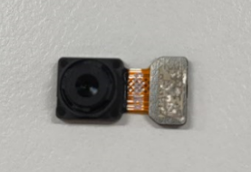 | (7) Kamera potret belakang | 1 | PCS
5 | Kamera Potret Belakang |  | Foil tembaga konduktif kamera belakang | 1 | PCS
5 | Kamera Potret Belakang |  | Flash silikon konduktif termal | 1 | PCS
6 | Motherboard | 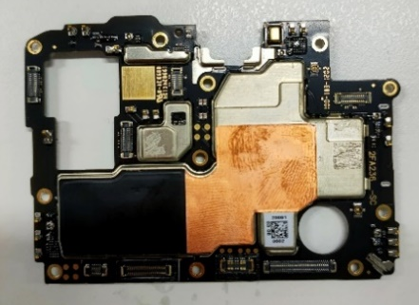 | (8) PCB semi-finished | 1 | PCS
6 | Motherboard |  | Karet persepsi cahaya | 1 | PCS
7 | FPC tombol volume | 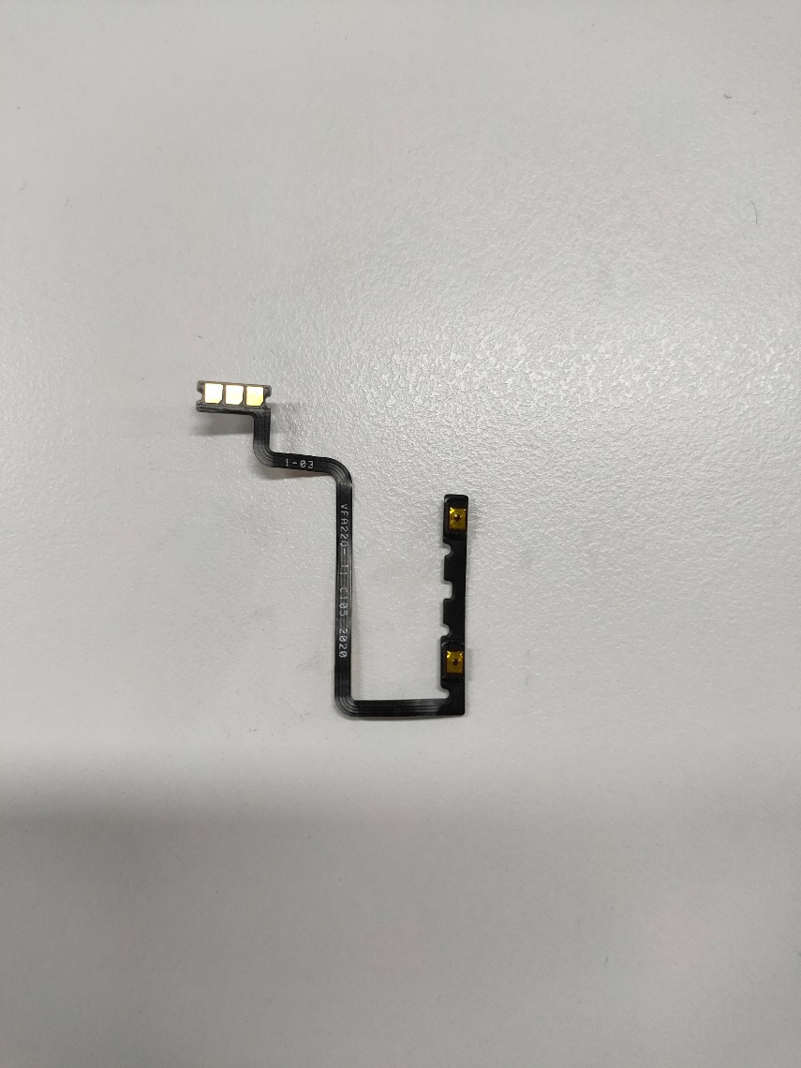 | (9) FPC patch semi-finished product | 1 | PCS
8 | C-FPC | 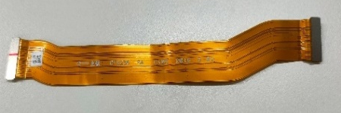 | (10) FPC patch semi-finished product | 1 | PCS
9 | Layar | 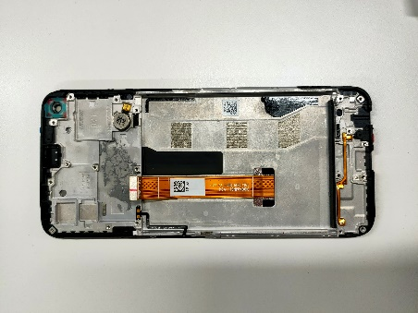 | (13) Capacitive touch screen protectivase film | 1 | PCS
9 | Layar |  | (11) Perakitan layar | 1 | PCS
9 | Layar |  | FPC patch semi-finished product（FPC tombol daya） | 1 | PCS
9 | Layar |  | FPC patch semi-finished product（FPC tombol volume） | 1 | PCS
9 | Layar |  | Vibration motor | 1 | PCS
9 | Layar |  | Waterproof paste | 1 | PCS
10 | Slot Kartu SIM | 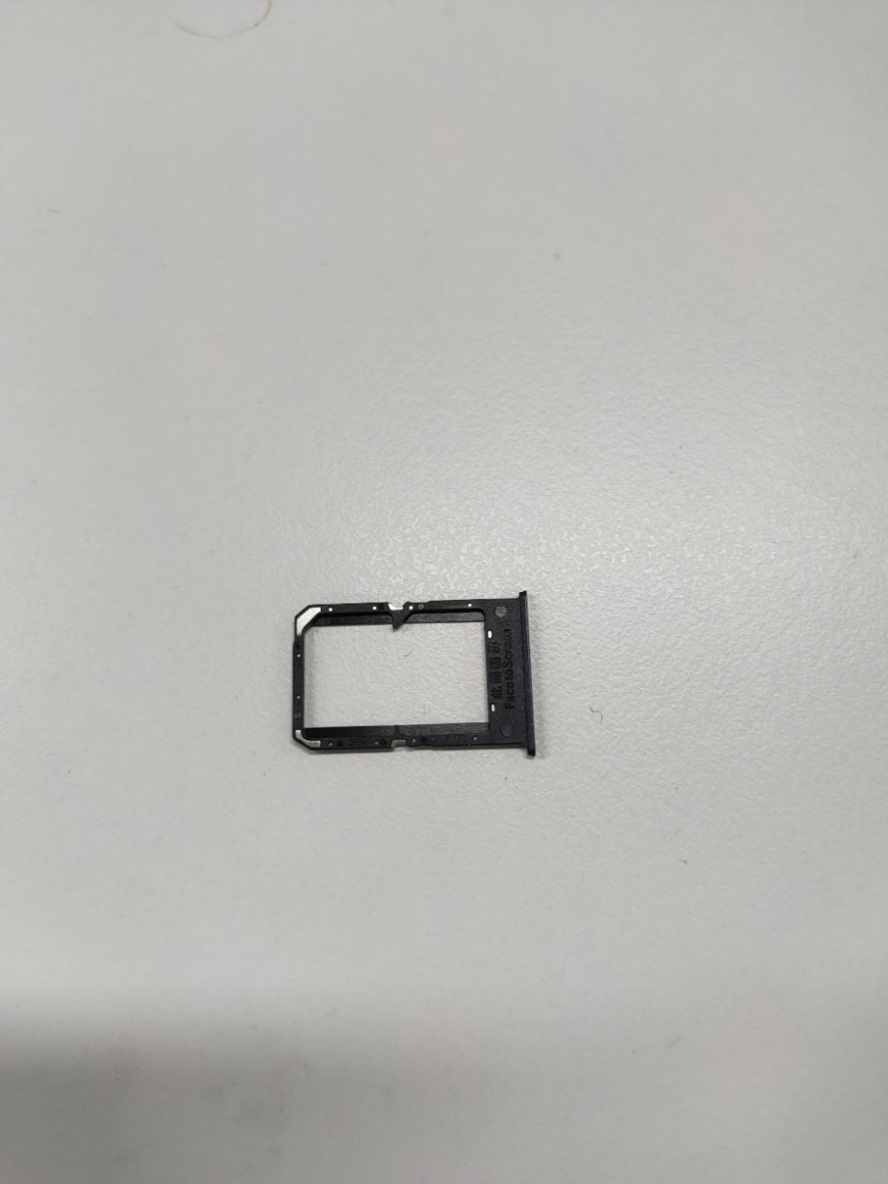 | (12) Slot Kartu SIM | 1 | PCS
11 | Kabel RF | 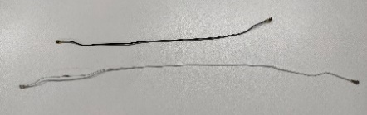 | (14) Kabel RF (putih+hitam) | 2 | PCS
12 | Baterai | 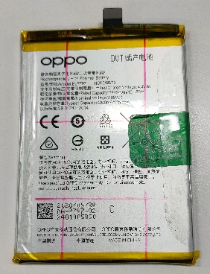 | (16) Baterai Ion Lithium | 1 | PCS
12 | Baterai |  | Battery anti-static bag | 1 | PCS
13 | Antenna board | 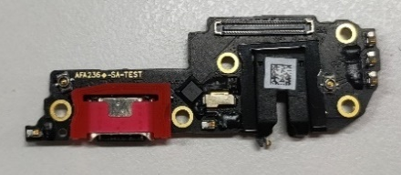 | (15) PCB semi-finished  (Material tanpa lengan silikon USB) | 1 | PCS
14 | Speaker | 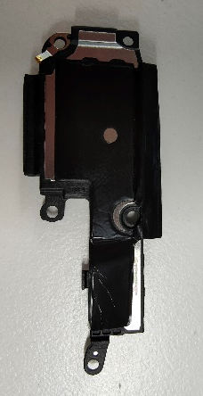 | (17) Speaker-BOX | 1 | PCS
14 | Speaker |  | Lembaran grafit | 1 | PCS
14 | Speaker |  | Speaker antenna spring | 1 | PCS
17 | Modul Sensor Sidik Jari | 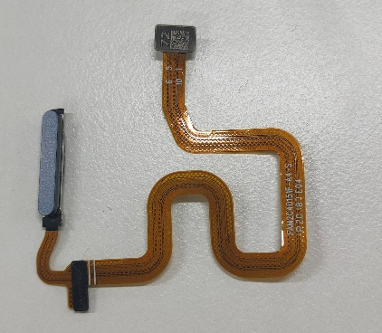 | (18) Modul Sensor Sidik Jari | 1 | PCS
18 | Kamera Sudut Lebar Belakang | 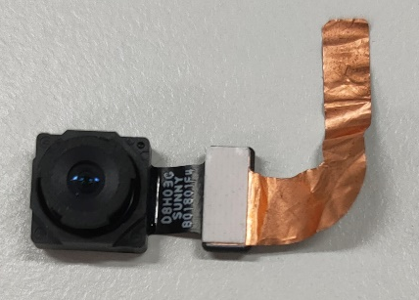 | (19) Kamera Sudut Lebar Belakang | 1 | PCS
18 | Kamera Sudut Lebar Belakang |  | Foil tembaga konduktif kamera belakang | 1 | PCS
18 | Kamera Sudut Lebar Belakang |  | Flash silikon konduktif termal | 1 | PCS

Catatan: Tabel ini hanya merupakan nama material untuk bagian-bagian ponsel, tidak dapat digunakan sebagaiacuan untuk penyediaan sparepart, silakan merujuk kepada “Tabel Price List Sparepart OPPO” (berlaku untuk wilayah China) / “Tabel Price List Sparepart After Sales” (berlaku untuk wilayah selain China) untuk melakukanpengajuan sparepart.

4. Langkah Pembongkaran

4.1 Alat Pembongkaran
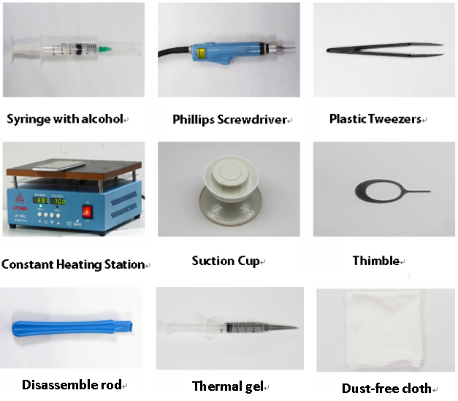

4.2 Persiapan
Ponsel perlu dimatikan terlebih dahulu sebelum memulai pembongkaran, shutdown sistem bisa dilakukan dengan menekan tombol daya lalu geser ke bawah pada ponsel. (hard reset dengan cara menekan tombol daya dan tombol volume atas selama 8 detik sampai layar mati).

4.3 Langkah Pembongkaran
No | Konten | Gambar | Tindakan Pencegahan
1 | Lepaskan Slot Kartu SIM | 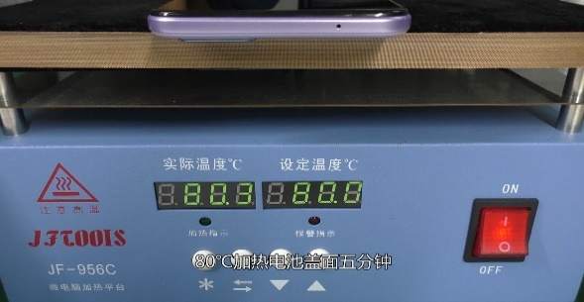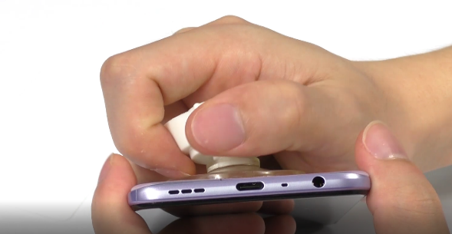  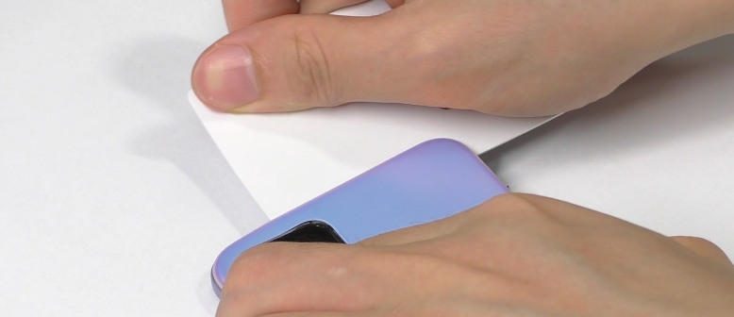 | （1）Perhatikan untuk menghindari bagian kamera saat melakukan pemanasan. syarat pemanasan: 70℃-85℃，selama 5-10min；  （2）Gunakan thowing dan tempelkan pada back cover serta tarik perlahan, lalu teteskan sedikit alkohol ke celah back cover untuk menghilangkan double-sided. Karena letak kamera belakang dan rangka samping berdekatan, Anda perlu berhati-hati saat akan melepaskan rangka tengah dan back cover.
2 | Lepaskan Baterai | 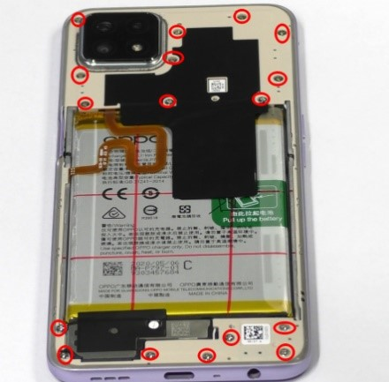  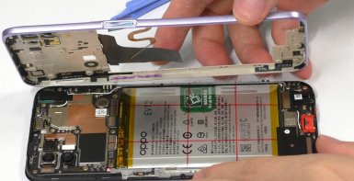  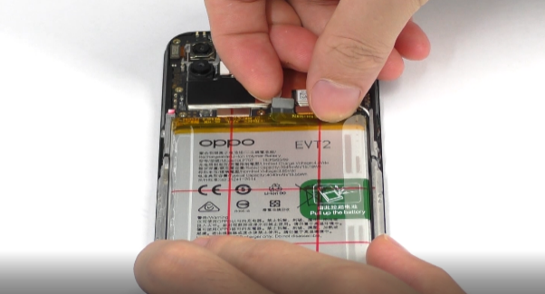  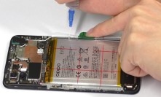  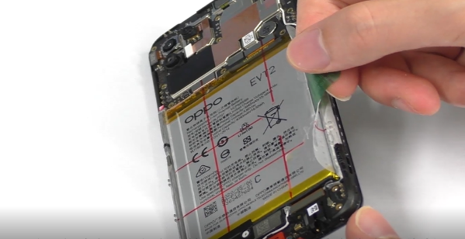  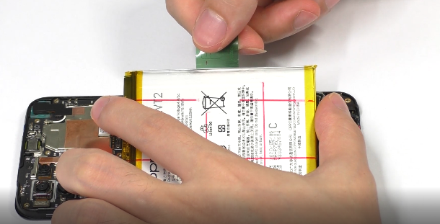 | (1) Lepaskan sekrup dari rangka tengah (1 #, 17 pcs)；  (2) Lepaskan rangka tengah dari sudut kanan bawah.  (perhatikan untuk membuka tombol BTB sidik jari terlebih dahulu.)  (3) Setelah melepas pull-tape baterai, tambahkan 0,2 ml etanol ke sisi atas dan bawah pegangan, dan tahan ponsel selama 10 detik sampai etanol menyebar;  (4) Letakkan ponsel di tempat yang rata dan tarik secara diagonal. Buat sudut antara posisi pegangan dan baterai lebih besar dari 90°, lalu tarik perlahan baterai.  Catatan: Karena daya rekat pull-tape baterai OPPO A73 5G kuat, hindari pembengkokan dan perubahan bentuk bagian tengah baterai selama perakitan.
3 | Lepas Kamera | 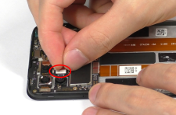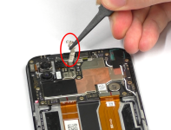  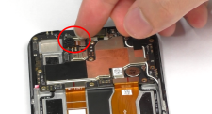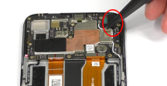  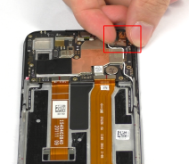 | (1) Silikon konduktif termal flash (putih) dan foil tembaga konduktif kamera belakang harus diganti setelah memperbaiki kamera sudut lebar belakang dan kamera potret belakang.  (2) Foil tembaga konduktif kamera depan harus diganti setelah kamera depan diperbaiki.
4 | Lepaskan mainboard dan bersihkan gel termal | 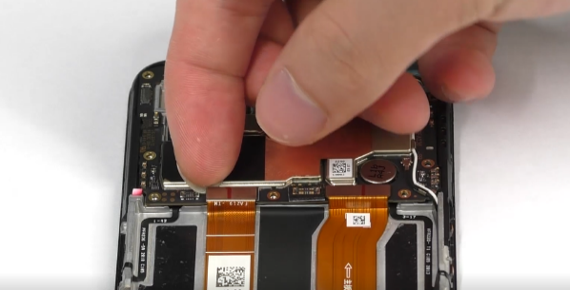  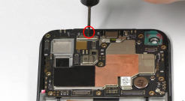  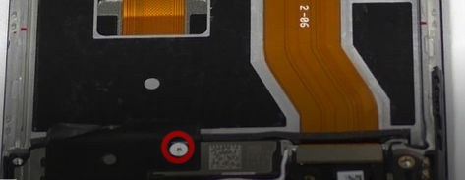  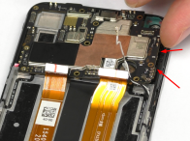 | (1) Perhatikan sekrup mainboard dan sekrup speaker perlu dilepas terlebih dahulu (2#, 2 pcs);  (2) Lepaskan papan utama dari sudut kanan bawah.  (3) Gel termal harus dibersihkan dan diganti setelah mengganti mianboard atau layar.
5 | Lepas bantalan di sisi bawah dan kanan kompartemen baterai, lepaskan C-FPC | 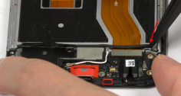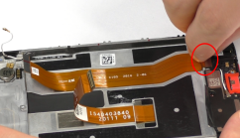 | /
6 | Lepaskan FPC tombol volume dan FPC tombol daya | 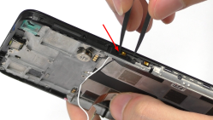  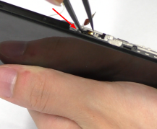 | /
7 | Lepaskan kabel RF, speaker dan papan antena | 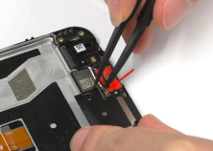  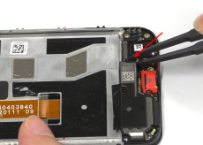  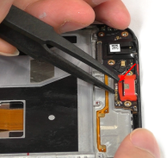 | (1) Konektor RF harus ditarik secara vertikal untuk mencegah kerusakan pada soket;  (2) Keluarkan speaker dari sisi kanan;  (3) Pegang sisi kiri papan antena dengan penjepit plastik dan keluarkan.
8 | Lepaskan motor getaran dan receiver | 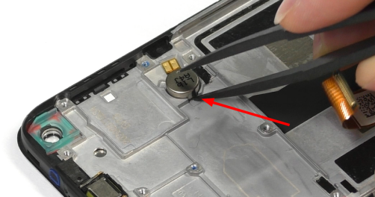  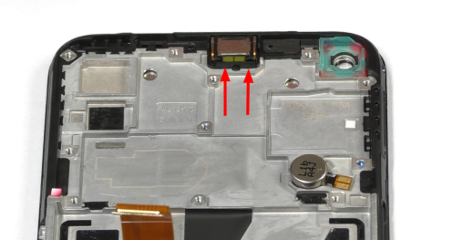 | /
9 | Lepaskan PCB setengah jadi (papan flash) dan modul sensor sidik jari | 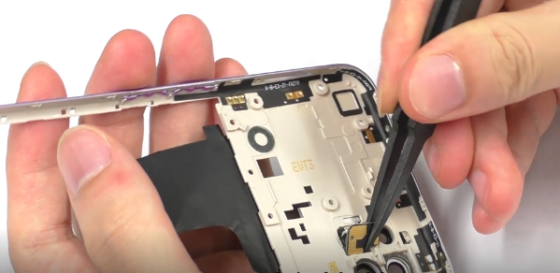  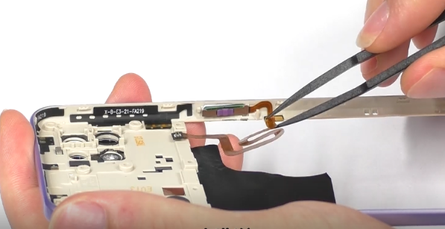 | /
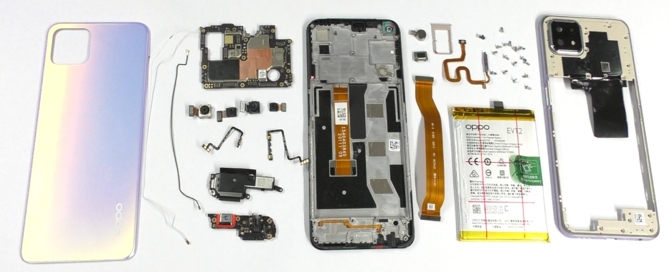
Gambar 4-3 Semua Material Ponsel

5. Langkah Pemasangan

5.1 Material yang Harus Diganti
No. | Kode | Material | Spesifikasi | Jumlah | Remark
1 | 4874354 | Pull-tape baterai | BLP673 transparent | 1 | Harus diganti setelah baterai dilepas.
2 | 4882315 | Motherboard dilapisi dengan karet bantalan tahan air | FA219 | 1 | Harus diganti setelah melepas baterai cover.
3 | 4882328 | Bantalan penyegel cincin dekoratif kamera | FA219 PORON single-sided adhesive | 1 | Harus diganti setelah melepas baterai cover.
4 | 4882337 | Lembar PET sidik jari | FA219 single-sided adhesive | 1 | Digunakan selama perakitan rangka tengah.
5 | 4882331 | Foil tembaga konduktif kamera depan | FA219 single-sided adhesive | 1 | Harus diganti setelah membongkar kamera depan atau mainboard.
6 | 4882332 | Foil tembaga konduktif kamera belakang | FA219 single-sided adhesive | 1 | Harus diganti setelah membongkar kamera belakang atau mainboard.
8 | 4882336 | Flash silikon konduktif termal | FA219 | 1 | Harus diganti setelah membongkar kamera belakang atau mainboard.

5.2 Langkah Pemasangan
No | Konten | Gambar | Tindakan Pencegahan
1 | Pasang motor getaran, Reciver, FPC tombol volume dan FPC tombol daya | 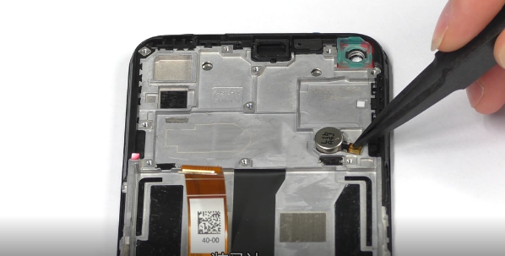  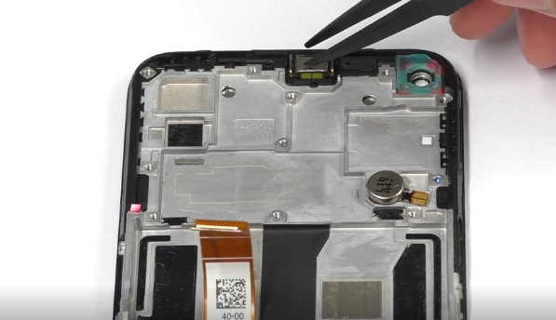  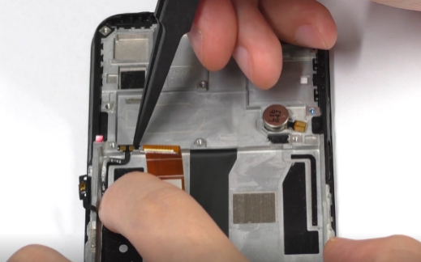  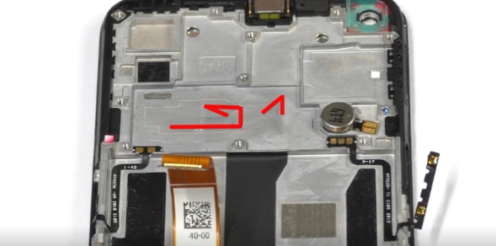 | (1) Jaga agar arah pecahan peluru menghadap ke atas saat memasang receiver. Tekan perlahan dengan pinset tanpa tonjolan；  （2） Jangan memasang tombol volume saat memasang FPC tombol volume.
2 | Suntikkan gel termal dan pasang mainboard | 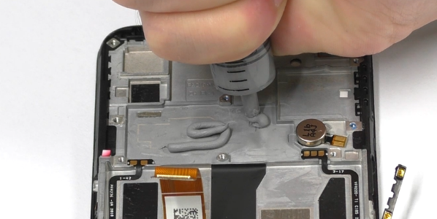  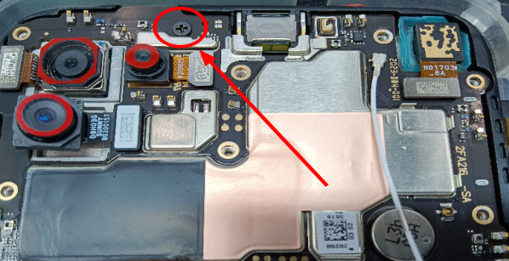 | (1) Jangan lupa tambahkan gel termal.  (2) Kencangkan sekrup mainboard （2 #, 1 pcs)
3 | Pasang kamera depan dan kamera belakang | 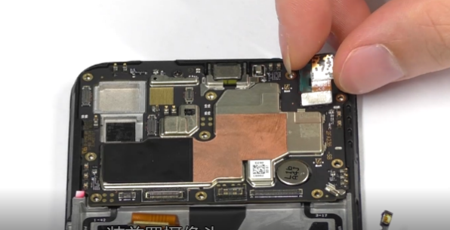  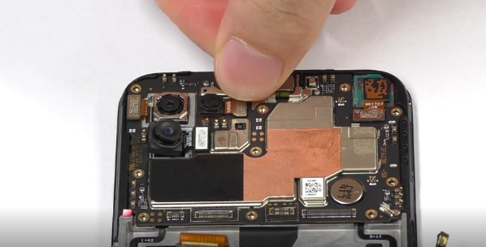 | (1) Foil tembaga konduktif kamera depan harus diganti setelah kamera depan diperbaiki.  (2) Silikon konduktif termal flash (putih) dan foil tembaga konduktif kamera belakang harus diganti setelah memperbaiki kamera sudut lebar belakang dan kamera potret belakang.
4 | Pasang kabel RF ke mainboard | 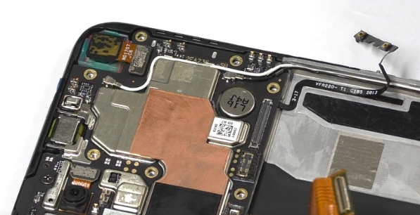  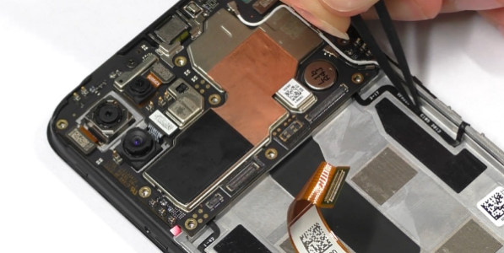 | (1) Pasang tombol volume dan tempel dengan erat.
5 | Pasang papan antena, speaker dan pasang kabel RF ke papan antena | 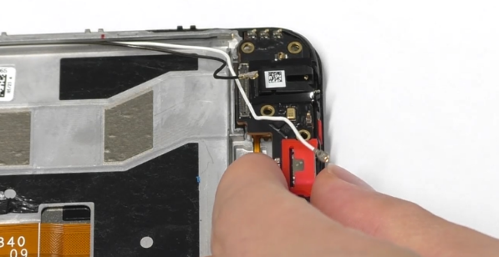  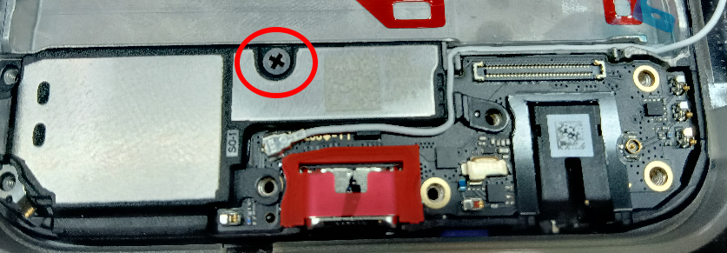  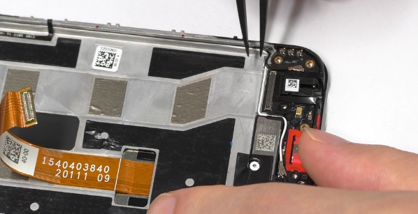 | (1) Kencangkan sekrup speaker （2 #, 1 pcs).
6 | Pasang FPC utama dan C-FPC | 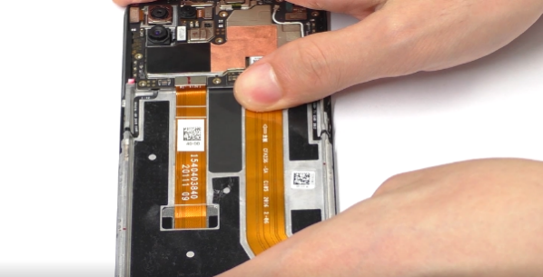 | (1) Kencangkan konektor BTB dan tempelkan FPC dengan baik.
7 | Pasang baterai | 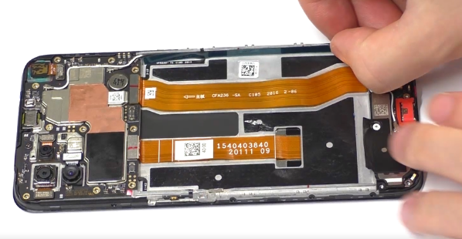  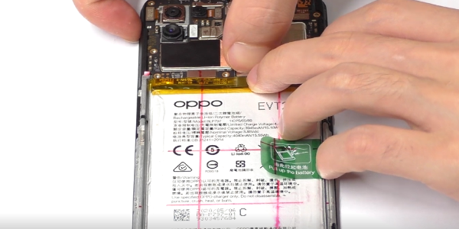 | (1) Pull-tape baterai dan stiker pengekstrak baterai harus diganti yang baru.
8 | Tempelkan foil tembaga konduktif kamera depan, foil tembaga konduktif kamera depan, dan silikon konduktif termal flash | 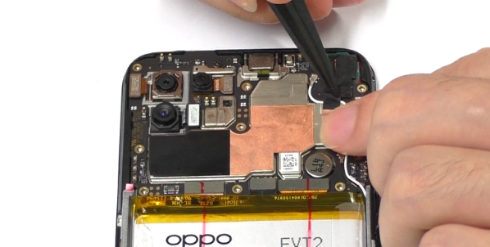  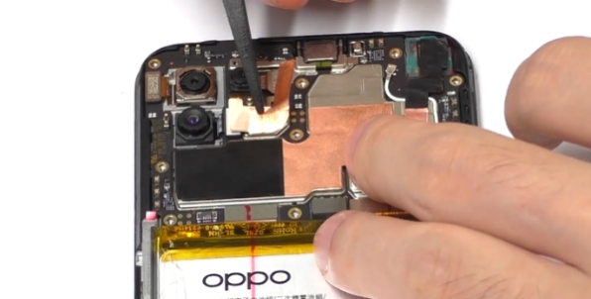  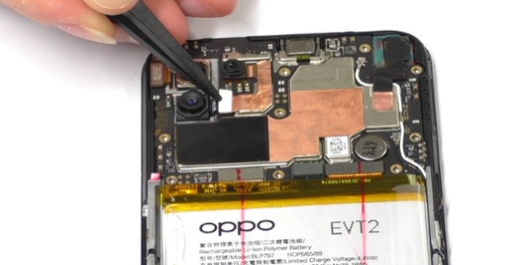 | /
9 | Pasang PCB setengah jadi (papan flash) dan modul sensor sidik jari | 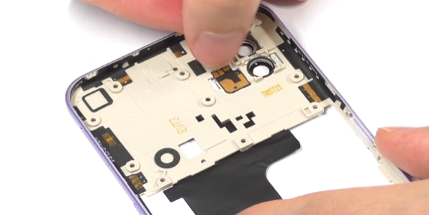  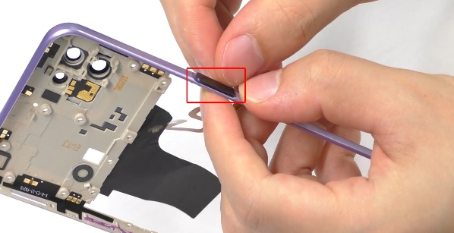 | (1) Saat memasang modul sensor sidik jari, pertama-tama tempel lembar PET sidik jari sebagai alat bantu, lalu ikat sidik jari BTB, lalu pasang bingkai tengah. Setelah perbaikan selesai, perhatikan untuk merobek lembar PET sidik jari.
10 | Pasang rangka tengah, baterai cover dan slot kartu SIM | 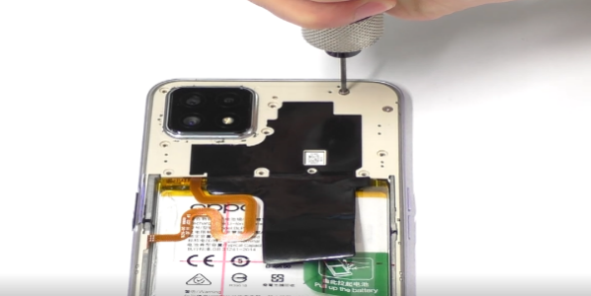  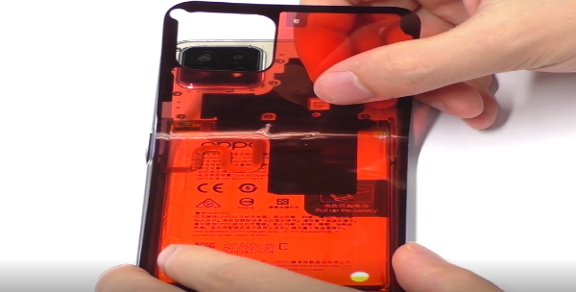  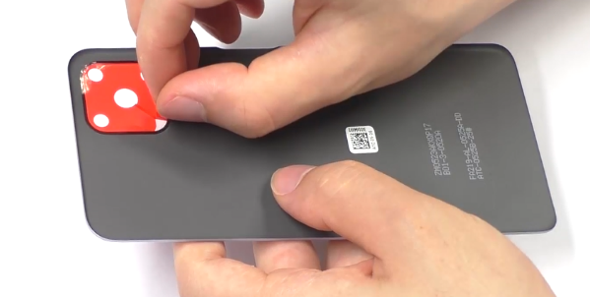  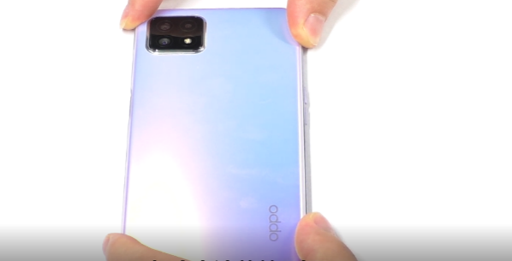  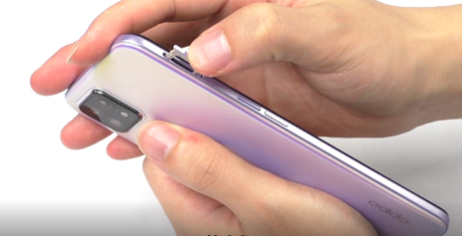 | - Tempelkan double-sided baterai cover dan bantalan penyegel cincin dekoratif kamera, lalu pasang baterai cover dan tekan dengan kuat.

6. Kalibrasi Aftersales

Setelah membongkar dan memasang seluruh ponsel, ponsel harus dikalibrasi terlebih dahulu.

Setelah kalibrasi selesai, ponsel harus dihidupkan ulang (restart) untuk membuat kalibrasi efektif.

6.1 Langkah Kalibrasi
1. Ketika mode potret sangat kabur, Service Center perlu mengkalibrasi ponsel.
2. Semua perangkat harus dikalibrasi setelah ponsel dibongkar, atau mode potret akan menjadi kabur.

6.2 Alat Kalibrasi
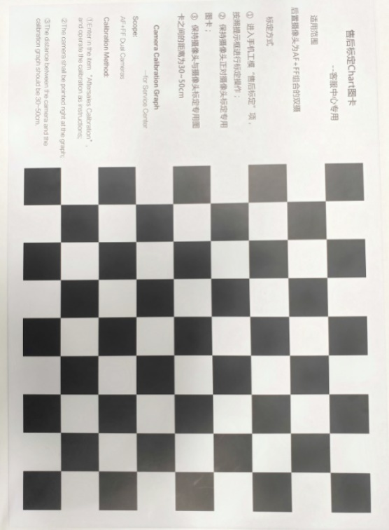
Chart kalibrasi after-sales, seperti yang ditunjukkan pada Gambar 6-2-1

Gambar 6-2-1

6.3 Metode Kalibrasi
Harap sejajarkan kotak kuning dengan tepi grafik, lalu ambil Foto. Kemudian, jangan operasikan ponsel saat ponsel memasuki antarmuka komputasi hingga menampilkan "PASS" dengan kalibrasi selesai.
Antarmuka kalibrasi | Antarmuka Proses Perhitungan Kalibrasi | Antarmuka hasil Kalibrasi PASS
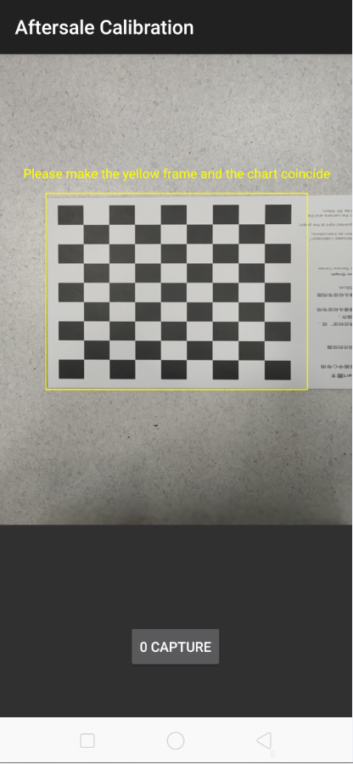 | 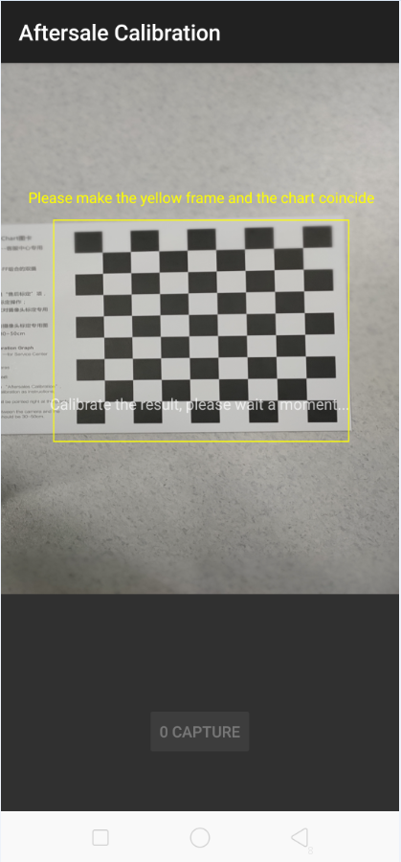 | 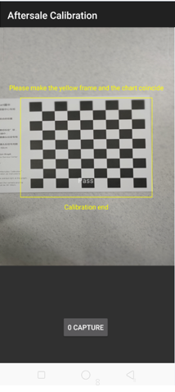
Pada tahap ini, proses kalibrasi selesai dan ponsel harus dihidupkan ulang setelah proses kalibrasi selesai agar kalibrasi dapat diterapkan! Setelah reboot, masuk ke tes fungsional.

7. Tes Fungsional

7.1 Jalur Tes
Masuk ke antarmuka dialpad > Tekan * # 899 # > Masuk ketes otomatis； Kotak dialog "Konfirmasi" akan muncul setelah tes selesai, jika tidak ada masalah pilih "Lulus", jika tidak pilih "Gagal".

7.2 Persyaratan Tes
No. | Item Tes | Persyaratan Tes
1 | Test LCD | Amati antarmuka merah, Periksa interface tampilan merah, hijau, biru, putih, hitam, abu-abu, grayscale, dan warna-warni dengan teliti; Jika tidak ada titik hitam atau terang dan kejanggalan lainnya, maka fungsi layar baik.
2 | Tes Getaran | Dekatkan ke telinga untuk memeriksa getaran dari motor selama 3 detik.  Jika getaran yang dihasilkan normal (tidak lemah atau berisik), maka fungsi vibrator normal.
3 | Auto Tes Layar Sentuh | Jika setelah auto test layar muncul tulisan “PASS” dan otomatis masuk ke tes selanjutnya, berarti fungsi layar sentuh normal.
4 | Preview Kamera Depan | Setelah masuk ke kamera, arahkan kamera ke permukaan berwarna putih dan periksa apakah ada titik hitam, garis hitam, ataupun blur.  Arahkan ke permukaan berwarna hitam dan periksa apakah ada titik cahaya, titik putih, ataupun blur.  Jika tidak ada fenomena seperti yang disebutkan di atas, maka fungsi kamera depan normal
5 | Preview Kamera Belakang Utama | Setelah masuk ke kamera, arahkan kamera ke permukaan berwarna putih dan periksa apakah ada titik hitam, garis hitam, ataupun blur.  Arahkan ke permukaan berwarna hitam dan periksa apakah ada titik cahaya, titik putih, ataupun blur.  Arahkan ke permukaan yang ada tulisan dan periksa apakah tulisan jelas dan dapat dibaca.  Jika tidak ada fenomena seperti yang disebutkan di atas, maka fungsi kamera belakang normal.
6 | PreviewKamera Blakang Skunder | Setelah masuk ke kamera, arahkan kamera ke permukaan berwarna putih dan periksa apakah ada titik hitam, garis hitam, ataupun blur.  Arahkan ke permukaan berwarna hitam dan periksa apakah ada titik cahaya, titik putih, ataupun blur.  Arahkan ke permukaan yang ada tulisan dan periksa apakah tulisan jelas dan dapat dibaca.  Jika tidak ada fenomena seperti yang disebutkan d iatas, maka fungsi kamera belakang normal.
7 | PreviewKamera Blakang Ketiga | Setelah masuk ke kamera, arahkan kamera ke permukaan berwarna putih dan periksa apakah ada titik hitam, garis hitam, ataupun blur.  Arahkan ke permukaan berwarna hitam dan periksa apakah ada titik cahaya, titik putih, ataupun blur.  Arahkan ke permukaan yang ada tulisan dan periksa apakah tulisan jelas dan dapat dibaca.  Jika tidak ada fenomena seperti yang disebutkan di atas, maka fungsi kamera belakang normal.
8 | Tes Gema | Sejajarkan kamera Klik “MIC utama”, saat menguji, tiupkan angin kedalam lubang MIC. Jika pada receiver terdengar suara, maka fungsi MIC utama normal;  Klik “MIC sekunder”，saat menguji, tiupkan angina kedalam lubang MIC sekunder. Jika pada receiver terdengar suara, maka fungsi MIC sekunder normal. Tekan tombol kembali untuk masuk ke kotak”Confirm (Konfirmasi)”.
9 | Tes Lampu Flash | Jika Buka lampu flash, jika lampu flash dapat terbuka dan tidak ada keanehan pada warnanya, maka fungsi lampu flash normal. Tunggu 5 detik dan tekan kembali untuk masuk ke kotak “Confirm (konfirmasi)”
10 | Tes Pengisian Daya | Gunakan adaptor dan kabel USB original dari OPPO. Jika pada layar muncul tulisan “PASS” dan otomatis masuk ke tes selanjutnya maka fungsi pengisian daya normal.
11 | QC Charger | Gunakan adaptor QC dan kabel USB original dari OPPO. Jika pada layar muncul tulisan “PASS” dan otomatis masuk ke tes selanjutnya maka fungsi pengisian daya normal.
12 | Tes Earphone Plug In-Out | Masuk ke interface tes earphone, pasang dan lepaskan earphone bawaan dari OPPO. Jika pada layar muncul tulisan “PASS” dan otomatis masuk ke tes selanjutnya maka fungsi earphone normal.
13 | Tes Sensor dan Kalibrasi Otomatis | Ponsel diletakkan dipermukaan yang datar, klik item pertama dari kalibrasi, jika semua menampilkan “PASS” dan otomatis masuk ke tes selanjutnya maka fungsi sensor dan kalibrasi normal.
14 | Tes Giroskop | Setelah memasuki tes, gambarkan grafik angka “8” pada ponsel, layar menunjukkan “PASS” dan otomatis masuk ke tes selanjutnya maka tes giroskop normal.
15 | Tes M-Sensor | Goyangkan ponsel ke kanan dan kiri, Jika pada layar muncul tulisan “PASS” dan otomatis masuk ke tes selanjutnya maka fungsi M-sensor normal.
16 | Tes Proximity | Gunakan telapak tangan untuk menutupi lubang sensor cahaya, dan layar akan berubah menjadi hijau dari hitam. Jika antarmuka menunjukkan "PASS" dan masuk ke tes selanjutnya, maka fungsi proximity normal.
17 | Tes Tombol | Tekan tombol daya dan tombol volume satu per satu, jika tombol dapat ditekan dengan normal(tidak macet dan terangkat) dan otomatis masuk ke tes berikutnya, maka fungsi tombol normal.
18 | Tes Sidik Jari Otomatis | Jika antarmuka Tes otomatis menampilkan “PASS” dan otomatis masuk ke tes selanjutnya, maka fungsi sidik jari normal.
19 | Tes Media | Klik “20-4K (-3dB) signal” untuk melakukan pengecekan fungsi suara media. Putar suara media selama 5 detik, periksa apakah speaker bersuara, suara kecil, suara bising, suara pecah dll, setelah waktu tes habis akan otomatis masuk ke kotak “Confirm (konfirmasi)”. Jika tidak ada fenomena yang disebutkan diatas, maka fungsi media normal.
20 | Tes Panggilan | Jika ponsel terpasang kartu SIM, hubungi nomor operator yang tersedia. Jika tidak terpasang kartu SIM, hubungi 112 untuk pengecekan (disarankan tes dengan kartu SIM terpasang). Periksa reveiver, jika panggilan normal, tidak ada suara bising, suara kecilatau tidak bersuara, maka fungsi panggilan normal.
21 | Tes NFC | Setelah ponsel otomatis memilih mode SIM1, dekatkan area kamera belakang ke mesin NFC reader. Jika warna lampu berubah dari merah ke hijau dan muncul suara “BEEP”, maka fungsi NFC normal.

Setelah 21 item di atas diuji, maka akan diarahkan ke antarmuka hasil tes. Jika uji PASS, tes akan menampilkan “√”; Jika tes GAGAL, ​​proyek akan menampilkan "×" seperti yang ditunjukkan pada gambar di bawah ini:

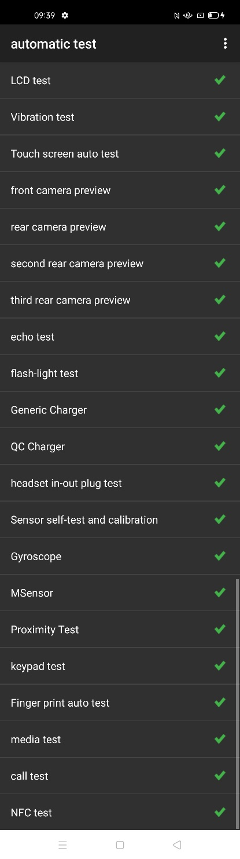
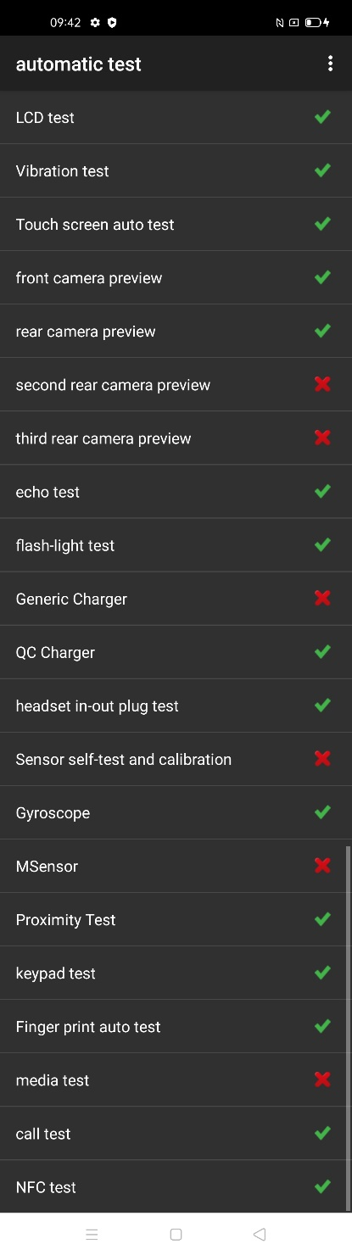

Gambar7-2-1 Gambar7-2-2

8. Hal-hal yang Harus Diperhatikan
1. OPPO A73 5G versi standar memiliki dua bahan sekrup yang berbeda (besar, kecil), sekrup besar No. 1 memiliki total 17 buah, sekrup kecil No. 2 memiliki total 2 buah. Jangan mencampur sekrup;
2. Saat membongkar kamera (depan / belakang) dan modul sidik jari, perhatikan untuk melindungi lensa kamera dengan protective film;
3. Saat memasang modul sensor sidik jari, pertama-tama tempel lembar PET sidik jari sebagai tambahan, lalu ikat sidik jari BTB, lalu pasang bingkai tengah. Setelah perbaikan selesai, perhatikan untuk merobek lembar PET sidik jari;
4. Jika perlu mengganti unit layar, motherboard, atau membersihkan gel termal asli, gel konduktif termal harus diterapkan sesuai dengan langkah pemasangan di atas;
5. Untuk OPPO A73 5G Disassembly Video Silakan kunjungi:
（1）FTP:OverseasCostumer Service/OPPO Technical Service/Product Material/OPPO A735G(CPH2161)
----(OPPO A72 5G&OPPO A72n 5G&OPPO A73 5G Disassembly and Assembly Guidance Video)
（2) Link Video: https://fileload.coloros.com/29717OPPO%20A72%205G%26OPPO%20A72n%205G%26OPPO%20A73%205G%20Disassembly%20and%20Assembly%20Guidance%20Video.mp4

Versi | Tanggal | Diubah | Diperiksa | Disetujui | Konten yang Diubah
V1.0 | 2020-10-23 | Xu YiTing | Li BinBin | Huang GuoXin | Edisi Pertama

